**Отчет Слободской ЦБС**

**о проведении декады краеведческой книги**

**за 2-12 октября 2017 г.**

В декаде краеведческой книги приняли участие 12 библиотек Слободской ЦБС. Формы мероприятий самые разнообразные: книжные и виртуальные выставки, обзоры, краеведческие и литературные часы, литературные игры и занятия, поэтический нон-стоп, презентации новых книг, заседания краеведческих клубов. В целом прошло более 30 мероприятий, которые посетило около 500 человек, выдано 320 экземпляров краеведческой литературы. Издано 3 краеведческих брошюры «Вятские писатели», «Жемчужины земли Вятской», «Страничка истории села Волково».

Вахрушевская ГБФ провела обзор книг из областной библиотеки им. Герцена «Великие женщины России». Особый акцент был сделан на книгах «Женщины Вятки – краса и гордость России» и «Фронтовые подруги: война, жизнь, песня». Читатели с интересом знакомились с книгами.

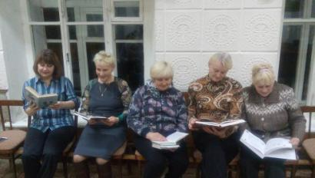

4 октября краевед Сергей Павлович Серкин подарил Вахрушевской ГБФ экземпляр своей новой книги «Об аллегорических пророческих строках произведения А. С. Пушкина «Сказка о царе Салтане, о сыне его славном и могучем богатыре князе Гвидоне Салтановиче и прекрасной царевне Лебеди». Презентация этой книги была проведена в этот же день на мероприятии «Мудрой осени счастливые мгновенья».

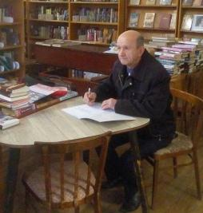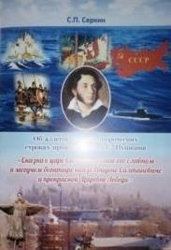

Вахрушевская ГБФ разместила на сайте Слободской ЦБС виртуальную выставку «Писатель с горячим сердцем», посвященную кировскому писателю В. А. Ситникову. Выставка содержит 20 слайдов о книгах, в которых рассказывается о войне, жизни русской деревни и людях, живущих на Вятской земле.

Писатель с горячим сердцем [Электронный ресурс] // Режим доступа : <http://slobcbs.ru/?q=node/1426>

Денисовская СБФ провела обзор книг М. П. Чебышевой «Я из самой глубинки родом», посвященный 85-летию со дня рождения поэтессы.

Для учащихся первого класса в Вахрушевской детской библиотеке состоялся поэтический час «Замечательный день», посвящённый творчеству Е. С. Наумовой, кировской писательницы, уроженки нашего посёлка. Дети слушали её стихи, посмотрели буктрейлер по книге «Шла по городу ворона» и видеоклип на песню «Девочка и дождь». Затем ребята попробовали свои силы в сочинении стихотворений со словом «кошка», например: «Кошка села на окошке и заиграла на гармошке». Сочинять стихи, оказывается очень весёлое занятие, которое понравилось детям.

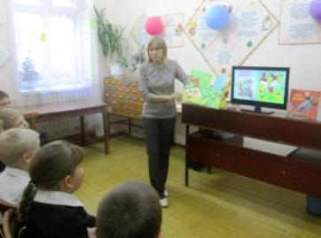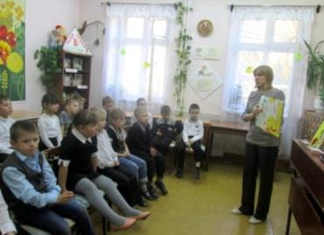

3 октября для учащихся четвёртого класса в Вахрушевской детской библиотеке прошёл литературный час «Рассказы о пернатых и лохматых» по произведениям вятских писателей. Всем понравился главный герой из одноимённой повести В. П. Тулякова – неугомонный любопытный пёс Чарли. Также детей заинтересовал рассказ «Сторож» В. И. Помещикова о вороне. А затем по изображениям на экране они угадывали птиц, обитающих в нашей области. Ответили ребята и на вопросы Сорочишки из книги В. И. Морозова, например: «Куда прячет ящерица свои продовольственные запасы?» и «Для чего улитке рожки?». На примере героев повести А. М. Устюгова «Лёка, Пика и другие», школьники побывали в роли юннатов и попытались правильно распределить различный корм для птиц. Детям очень понравилось такое познавательное мероприятие.

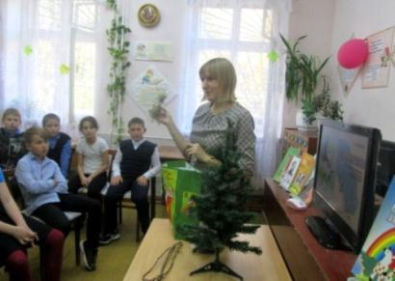

Волковская СБФ в эти дни выпустила три брошюры: «Вятские писатели» (с автобиографией и фото кировских писателей), «Жемчужины земли Вятской» (о заповедных местах Кировской области), «Страничка истории села Волково» (о селе Волково, как оно образовалось, как жило до революции и в военные и послевоенные годы). Односельчане с большим интересом просматривали новинки.

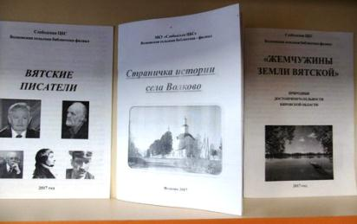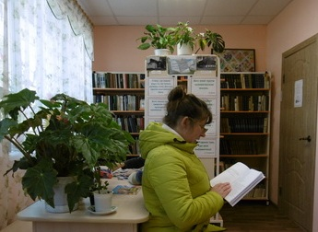

В Волковской СБФ была оформлена выставка «Люблю тебя, мой вятский край». На выставке присутствовали книги о Вятском крае, книги кировских писателей, путеводители. Выставка пользовалась успехом, книги читали как в библиотеке, так и брали домой.

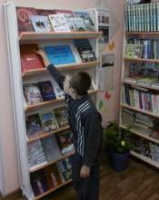

В Озерницкой СБФ прошел цикл краеведческих выставок. Дети на выставке «Читай вятское» ознакомились с книгами Н. Русиновой «Сказки старой Вятки», старинными вятскими сказками в обработке В. Морозова, «Вятскими сказками» подготовленными В. Бердинских, альманахом «Вершки и корешки». Для взрослых развернута выставка «Наша вятская сторонушка», где представлены книги об истории образования города Кирова и книги кировских писателей под рубрикой «Киров литературный». К 85-летию М. П. Чебышевой оформлена выставка «Я из самой глубинки родом». Представляется краткая биография писательницы и её произведения.

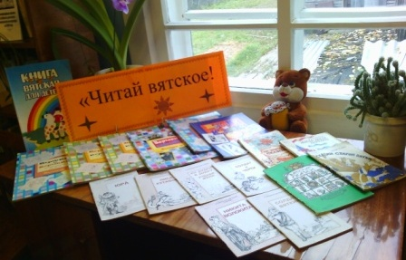 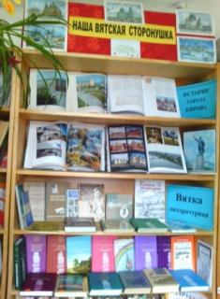 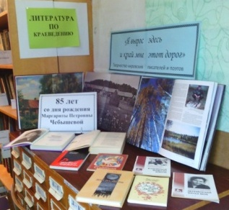

В Октябрьской СБФ для пенсионеров геронтологического отделения состоялся обзор книг вятских писателей из серии «Народная библиотека». Познакомившись с художественной литературой, присутствующие с помощью презентации смогли совершить незабываемое виртуальное путешествие по просторам Вятского края.

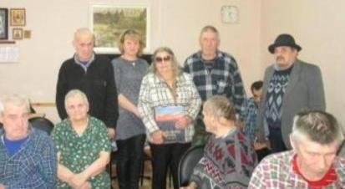

В Салтыковской библиотеке проведен информационно-познавательный час «Листая страницы истории города Слободского». Ребята подготовили и выступили с сообщениями о меховой и спичечной фабриках «Белка», рассказали о больнице им. Бакулева, Екатерининском соборе. В дополнении к сообщениям была показана презентация и оформлена книжная выставка «Слободской – маленький городок с богатой историей».

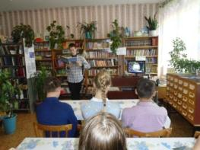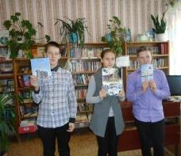 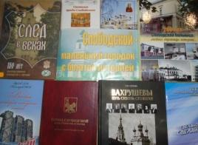

В Столбовской СБФ им. Е. Д. Петряева оформлены книжные выставки: «Вятские о вятских», «Для вас, ребятушки, о родимой Вятушке», «Новинки книг с автографом».

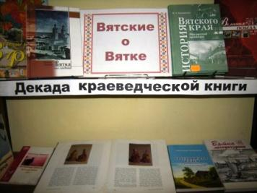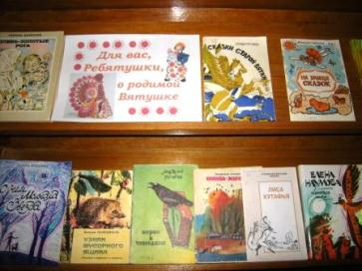 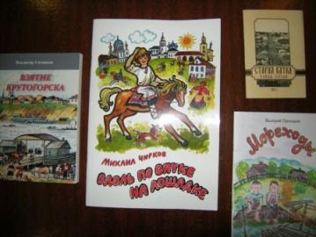

Столбовская СБФ им. Е. Д. Петряева провела для дошкольников литературное занятие «Фольклор Вятки для детей»». Ребята познакомились с книгой Л. Дьяконова «Волшебное колечко». Дети собирали «Цветик-семицветик», где каждый листок обозначал одну из составляющих детского фольклора. Получился интересный двухсторонний диалог, где дети очень активно принимали участие.

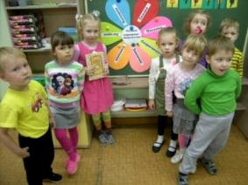

В Стуловской СБФ для детей была проведена игра поле чудес «Загадки вятской природы» и оформлена выставка «По страницам вятских книг». В ходе игры ребята познакомились с памятниками природы нашей области, такими как: скала Часовой, озеро Шайтан, с редкими растениями и животными. Отгадывать задания ребятам помогла книжная выставка, благодаря которой школьники узнали о природе края много интересных фактов, легенд, сказок.

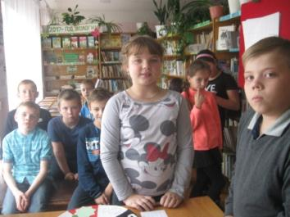 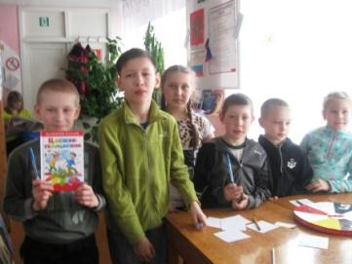 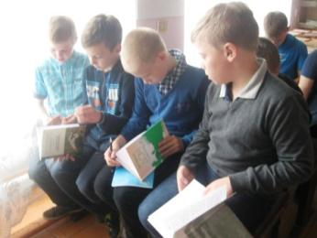

Для членов клуба «Орбита Общения» Сунцовской СБФ был накрыт необычный стол-выставка «Вкусная страничка» от вятских писателей». Это был приятный подарок для гостей мероприятия. Вкусные, яркие, по-осеннему холодные и чуть тёплые произведения дарят читателям вкусные рецепты вятских кушаний и светлые поэтические эмоции. Ведь в своих рассказах В. Морозов, Н. Пересторонин, Н. Кузницына и др. вятские писатели постарались передать, прежде всего, настроение.

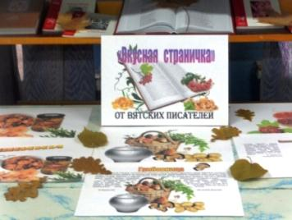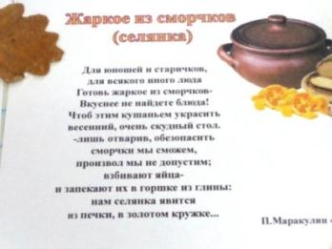

В музее Сунцовской СБФ была развёрнута книжная выставка «Край родной, навек любимый…» с разделами «Родники, вы мои родники», «Памятные места Вятки», «Поэтами воспетый край», «Село родное, Никульчино моё!».

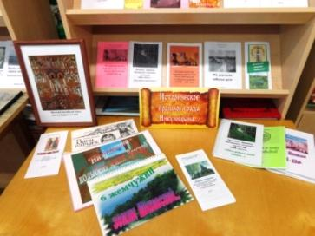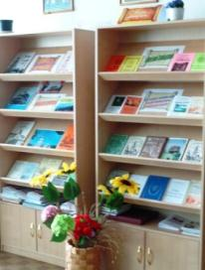

В Сунцовской СБФ оформлена книжная выставка «Под звуки осеннего листопада…», на которой представлены произведения вятских писателей, посвященные осени. Кроме замечательных книг выставку украшают разноцветные листья, иллюстрации и календарь осенних праздников.

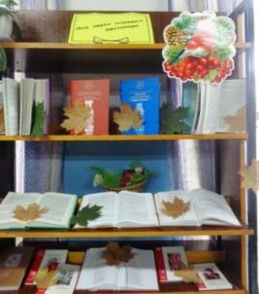

В Сухоборской СБФ для пенсионеров была проведена литературная композиция «Кировская область. Вятский край». Читатели познакомились с литературой по истории края, о возникновении поселков и деревень нашей области. В заключение слушали стихотворения о вятском крае О. Любовикова, А. Ревы, Е. Смирнова. Для детей прошел урок-презентация «Вершки и корешки: вятский альманах для детей», где ребята обсуждали разделы издания и разгадывали загадки-перевертыши.

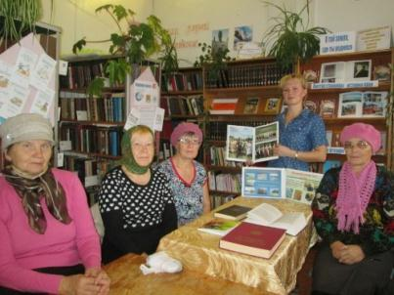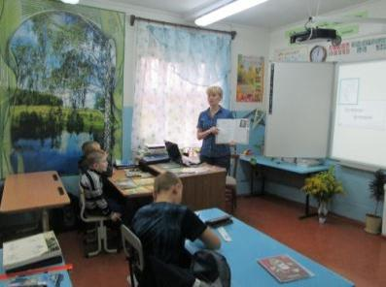

В Сухоборской СБФ оформлены книжные выставки «О той земле, где ты родился» (для взрослых) и «Читай вятское» (для детей).

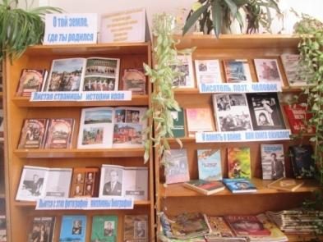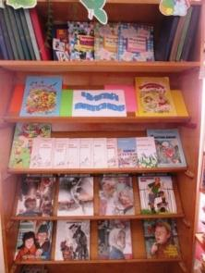

В Шестаковской СБФ им. А. П. Батуева прошел цикл краеведческих выставок: «Герценка – храм мысли», «Край родной в стихах и прозе», «Проза жизни, поэзия судьбы» – к 85-летию со дня рождения М. П. Чебышевой, «Все мы гости на этой земле» – к 75-летию со дня рождения поэта-земляка А. Т. Перешеина.

В рамках декады состоялось очередное занятие клуба юных краеведов «Роднички» в Шестаковской СБФ им. А. П. Батуева. Краеведческий час «Малая родина в воспоминаниях старожила» прошёл не совсем в обычном формате. Ребята вместе с библиотекарем побывали в гостях у одной из старейших жительниц села Шестаково Л. М. Елькиной. Уроженка деревни Коршоконцы Бердинского сельсовета Шестаковского района, 1928 года рождения, с удовольствием поделилась с ребятами своими воспоминаниями. Женщина, за плечами которой пережитые годы военного лихолетья, десятки лет педагогического труда, показала ребятам награды, документы и фотографии из семейного архива. Лидия Михайловна – автор стихотворения о своей малой родине, её воспоминания включены в сборник «Дети войны – о войне». Таким образом, шестаковские школьники в очередной раз приобщились к истории поселения через судьбу живущего рядом с ними человека.

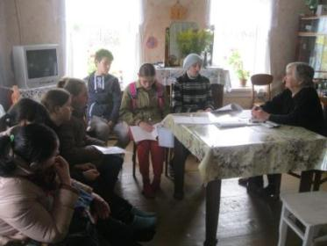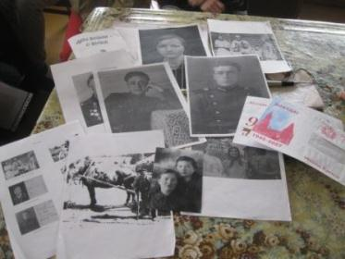

В Шестаковской СБФ им. А. П. Батуева для учащихся прошел литературный час «Знай наших! Читай наших!». Состоялась презентация сборника «Литературная карта Слободского района», в ходе которой подростки ознакомлены с биографиями и творчеством авторов, которые родились или проживают в настоящее время на территории Слободского района. Для ребят оформлена выставка «Ох, и чудо хороша наша Вятская земля!», проведён обзор представленной литературы. В этот же день состоялся поэтический нон-стоп «2017 секунд читаем стихи о вятской природе». Наряду со стихами поэтов-слобожан ребята с удовольствием читали произведения земляков-шестаковцев: А. Елькина, В. Колодкина, Ю. Медведкова и Н. Поповой. На мероприятии использованы документальные и информационные ресурсы библиотеки. Таким образом, через популяризацию краеведческой литературы происходит стимулирование у подрастающего поколения интереса к прошлому и настоящему родного края, его культурно-историческому наследию.

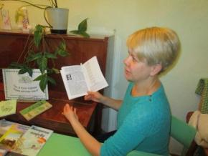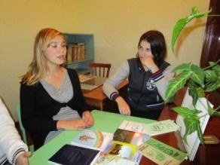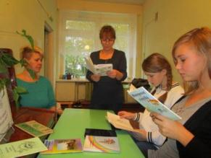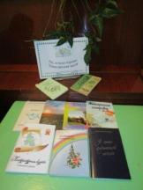

Отчет подготовила Шкляева Ольга Владимировна, ведущий методист Слободской ЦБС

т.: (83362) 4-05-39